**深圳市中西医结合医院**

**2024年第3期孕前优生移动登记报告查询系统升级采购公告**

**项目编号：SZSZXYJHYY202401003**

根据有关文件要求，依照公开、公平、公正的原则，深圳市中西医结合医院拟对以下项目进行公开采购，欢迎符合资格供应商参加投标。

1. **采购项目**

|  |  |  |  |  |
| --- | --- | --- | --- | --- |
| **序号** | **项目名称** | **预算价**  **（人民币元）** | **技术需求或服务要求** | **备注** |
| 1 | 孕前优生移动登记报告查询系统升级 | 40000 | 详见招标文件用户需求书 | \ |

**二、投标报名要求：**请下载采购公告附件 “招标文件”，严格按《投标文件模板》准备相应资料。

**三、报名时间和地点：**即日起至2024年1月25日17:00前,将1.投标文件(正本1份)交至深圳市中西医结合医院招标办公室（招工体检楼6楼）预审；2.现场报名后电子版投标文件发送至电子邮箱(包括:①投标书正本扫描件，PDF格式；②封面､报价单，word文档格式，文件命名为：“项目名称+投标单位名称”)｡

**四、招标公告网站：**深圳市中西医结合医院官网：http://www.bawjxt.net/sj/。

**五、开标时间和地点：**开标时间另行通知，请关注深圳市中西医结合医院官网（首页>通知公告>招标公告>开标通知）；通过资格预审的，请按招标文件要求递交密封投标文件副本5份及单独密封的报价单1份等。

**六、招标办:** 0755-27722241-3610 郑老师

**归口管理部门：**0755-27722241-3918 刘老师

深圳市中西医结合医院招标办

2024年1月15日

**投标须知**

1.投标人须具有独立法人资格或是具有独立承担民事责任能力的其它组织（提供营业执照或事业单位法人证书等证明资料扫描件，原件备查）；

2.投标人须满足《中华人民共和国政府采购法》第二十二条第一款的条件；总公司或者分公司只允许一家投标，不允许同时参与本项目投标，以分公司名义参与投标的，须提供总公司或具有独立法人资格的上一级公司出具的愿为其参与本项目投标以及履约等行为承担民事责任的加盖总公司公章

3.①参加本次采购活动前三年内无行贿犯罪记录；②参与本项目采购活动时不存在被禁止参与政府采购活动情形；③单位负责人为同一人或者存在直接控股、管理关系的不同供应商，不得参加同一合同项下的政府采购活动；④除单一来源采购，为采购项目提供整体设计、规范编制或者项目管理、监理、检测等服务的供应商，不得再参加该采购项目的其他采购活动（由供应商在《政府采购投标及履约承诺函》中作出声明）。

4.投标截止时间前，投标人未被列入失信被执行人、重大税收违法案件当事人名单、政府采购严重违法失信行为记录名单（采购单位将通过“信用中国”网站（www.creditchina.gov.cn）、中国政府采购网（www.ccgp.gov.cn）等渠道查询相关主体信用记录），投标人须提供官网的信用信息查询记录网络截图证明材料（查询时间须在采购公告之日起至投标截止日前）。

5.本项目不接受联合体投标，不允许转包分包，投标人须对货物和服务进行完整投标，对部分货物或服务进行投标将导致投标无效。

6.投标人必须按照《投标文件模板》准备证明材料并加盖公章。投标人提供的证明文件材料必须是真实的，凡提供货物发票需在国家税务总局全国增值税发票查验平台验证打印，若经核实有虚假证明文件则作废标处理，深圳市中西医结合医院将拒付该中标产品所使用费用款项，并将投标人列入黑名单，3年内禁止其参加深圳市中西医结合医院招标采购活动。

7.投标人应提供6份投标文件(1正5副)，每份投标文件须清楚地标明“正本”或“副本”字样，正本与副本必须一致；若正本内容与副本内容不一致，以正本为准。投标文件正本、副本的每一页都应加盖（投标单位）公章，副本加盖骑缝章。每份投标文件须由投标人法人或其授权代表正确签署。正本1份（不填报价金额）报名预审时提交，副本5份（须填写报价金额），须开标评审前，完好密封和单独密封的报价单1份一起提交。公章指投标人经备案的行政公章。若招标文件要求材料未能全面提供以至影响评标结果的，投标人自负全责。

8.非单一来源采购须三家或三家以上投标单位，投标单位的价格高于深圳市中西医结合医院拟定的产品及服务预算价（限价）为无效投标。

9.招标项目数量为预估数量，投标人必须报总价的同时报单价（按报价单要求报单价），作为货物或服务数量增减时的不变价，最终数量按通过采购人验收实际发生量结算，结算价格按中标单价结算。

10.投标人必须在其投标文件中根据产品特点提供产品使用培训等技术服务的详细内容，技术服务的价格计入投标总价；投标总价应为含税实际供货价，包括设备验收合格前所发生的保险、运输（到指定场地）、检验、安装就位以及调试等一切费用；

11.投标费用：不论投标的结果如何，投标人必须自行承担与参加投标有关的所有费用。

12.投标人必须接受：需方的采购谈判方法；需方不向落标方解释落标原因，不一定以最低价中标、不退还谈判响应文件；投标人须免费提供产品使用过程中所需的一切专用辅助工具，配备所响应招标文件中要求的硬件和软件，并保证采购方能正常使用，不需要另外增加其他附件和其他费用。

13.除买方事先书面同意外，卖方不得将自己应履行的全部或部分合同义务转让给他人。

14.深圳市中西医结合医院评标小组推荐的预中标单位经审批后在深圳市中西医结合医院官网公示3日,无异议则中标单位领取中标通知书，凭中标通知书10天内到设备科签订合同。

15.如中标人无法履行合同，该项目可重新组织招标或转由综合得分排名第二的供应商提供货物或服务，若综合得分排名第二的供应商不同意提供货物或服务，则转由综合得分排名第三的供应商提供货物或服务，并重新签订合同（采购期限以第一中标供应商的合同执行期限为准）。

16.服务期限：长期货物采购合同履行期限最长不得超过二十四个月，长期服务采购合同履行期限最长不得超过三十六个月。如采购方对履约情况不满意，采购方不再续约。

17.投标人必须接受：需方的采购谈判方法；需方不向落标方解释落标原因，不一定以最低价中标、不退还谈判响应文件。

18.如中标人无法履行合同，该项目可重新组织招标或转由综合得分排名第二的供应商提供货物或服务，若综合得分排名第二的供应商不同意提供货物或服务，则转由综合得分排名第三的供应商提供货物或服务，并重新签订合同（采购期限以第一中标供应商的合同执行期限为准）。

19.深圳市中西医结合医院评标小组推荐的预中标单位经审批后在深圳市中西医结合医院官网公示3日,无异议则中标单位领取中标通知书，凭中标通知书10天内到归口职能部门签订合同。

**方法和程序**

**一、评审响应文件**

1.在初审阶段，属于下列情况的投标书将不能进入复审阶段：

(1)投标文件法定代表人或其授权代表签字、盖章模糊无法辨认的；

(2)所提供文件资料存在故意隐瞒或提供不实内容的；

(3)提供资质材料不完整的。

2.评标工作由医院专门组织的评标小组进行资格性和符合性评审,未通过资格性、符合性审查的投标人，不进入技术、商务和价格评审。

**二、评标小组**

1.评标小组依法由5人（含）以上奇数的人员组成。

2.评标活动依法进行，任何单位和个人不得非法干预评标过程和结果。

**三、采购评审原则与方法**

1.采用综合评分法的采购项目，单一产品采购项目提供相同品牌产品或非单一产品采购项目多家投标人提供的核心产品品牌相同的，且通过资格审查、符合性审查的不同投标人参加同一项目下投标的，按一家投标人计算，评审后得分最高的同品牌投标人获得中标人推荐资格；评审得分相同的，按投标报价由低到高顺序排列；得分且投标报价相同的，由采购人委托评标委员会采取随机抽取方式确定，其他同品牌投标人不作为中标候选人。

2.采用综合评分法的，评标结果按评审后得分由高到低顺序排列。得分相同的，按投标报价由低到高顺序排列。得分且投标报价相同的并列。投标文件满足招标文件全部实质性要求，且按照评审因素的量化指标评审得分最高的投标人为排名第一的中标候选人。

3.采用综合评分法，综合得分=技术得分+商务得分+价格得分（不得去掉报价中的最高报价和最低报价）。按照招标文件中规定的因素包括价格、技术、财务状况、信誉、业绩、服务等进行谈判后，进行最后确认和报价，以最后得分高低确定第一中标候选人、第二中标候选人、第三中标候选人。

4.第一中标候选人并列的，由采购人采取随机抽取的方式确定中标人。

5.在采购过程中，出现下列情形之一的，应予废标：

（1）出现影响采购公正的违法、违规行为的；

（2）供应商的报价均超过预算金额（限价），不能支付的；

（3）因重大变故，采购任务取消的；

（4）其他经评标小组一致认定应予废标情形的。

6.在采购过程中，投标人投标报价超过或明显低于市场平均价格，评标小组经评审后一致认定报价不合理的，可以认定其报价无效。

7.需方不向落标方解释落标原因，不一定以最低价中标、不退还谈判响应文件。

**四、评审程序**

1.评审小组按照资格性和符合性审查表审核投标响应文件，确定通过资格性符合性评审的投标文件。

2.评审小组对投标文件技术、商务和价格评审进行评审。

3.按我院招标流程，各投标人均有二次报价的环节，二次报价为最终报价。评审期间在医院监督小组监督下，各投标人在规定时间内进行二次报价，由工作人员唱标。投标人二次报价不得超出项目最高限价，否则视为无效投标。

4.采用综合评分法的，综合评分（总分100分），技术分、商务分与价格分相加得综合评分。评标结果按评审后综合评分得分由高到低顺序排列。得分相同的，按投标报价由低到高顺序排列。排名第一投标人为第一中标供应商（排名第二的投标人为第二中标候选人、排名第三的投标人为第三中标候选人）。出现得分且投标报价相同的并列情况时，采取随机抽取的方式确定，具体操作办法及流程由评审小组确定。

**综合评分表（**按照下表，编制本项目评标指引表**）**

|  |  |  |  |  |
| --- | --- | --- | --- | --- |
| **序号** | **评分项目** | **评分因素** | **分值** | **评分准则** |
| 一 | 技术部分  （41分） | 服务要求偏离表 | 30 | 评分标准：  投标人应如实填写《服务要求/技术要求偏离表》，各项技术参数指标及要求全部满足或优于的得30分；技术参数每负偏离一项5分；未响应参数视为负偏离；扣完为止。接受正偏离但不加分。  评分依据：以投标文件《服务要求/技术要求偏离表》为评分依据，按招标文件要求提供相应的证明材料复印件或扫描件加盖投标人公章（原件备查），并注明证明材料在投标文件中的具体位置，否则视为负偏离。 |
| 项目实施方案 | 11 | 评审内容：  1.项目进度计划；  2.培训方案；  3.人员分工、岗位设置情况等。  评分依据：  方案包含以上内容满足以上三点得6分，满足二点得4分，满足一点得2分，其他情况不得分。  在此基础上，专家根据各投标人的具体响应内容进一步评审：  1.提供的项目实施方案详细、全面、完善的，评审为优，加5分；  2.提供的项目实施方案较详细、较全面、较完善的，评审为良，加3分；  3.提供的项目实施方案一般的，评审为中，加1分；  4.提供的项目实施方案不详细、不全面的，评审为差，不加分。 |
| 二 | 商务部分（29分） | 商务要求偏离情况 | 18 | 投标人应如实填写《商务要求偏离表》，全部满足的得18分；各项参数每负偏离一项扣1.5分，未响应参数视为负偏离一项扣1.5分，扣完为止。接受正偏离但不加分。 |
| 同类项目业绩 | 6 | 评审内容：  2021年1月1日起至本项目投标截止之日，投标人具有同类项目业绩且已验收（履约评价）合格的业绩，每提供1个项目得2分，最高得6分。  （二）评分依据：  1.要求同时提供合同关键信息和项目履约（验收）合格评价证明文件作为得分依据。  2.通过合同关键信息无法判断是否得分的，还须同时提供能证明得分的其它证明资料，如项目报告或合同采购方出具的证明文件等。  3.以上资料均要求提供扫描件，原件备查。评分中出现无证明资料或专家无法凭所提供资料判断是否得分的情况，一律作不得分处理。 |
| 诚信管理情况 | 5 | 投标人在参与政府采购活动中存在被记入诚信档案的情形（被禁止参与政府采购活动除外）且在主管部门相关处理措施实施期限内的，本项不得分，否则得满分。  评分依据：按招标文件格式如实提供《诚信承诺函》原件加盖投标人公章，且承诺函格式及内容不得修改，否则不得分。如若投标人承诺与实际情况不相符，将按虚假应标报相关主管部门处理。 |
| 三 | 价格部分（30分） | 投标价格 | 报价超过最高限价和与招标文件有重大偏离的或不能通过评标委员会初审的供应商不列入报价范围，列入报价范围的供应商价格分采用低价优先法计算，即满足招标文件要求且投标价格最低的投标报价为评标基准价，其价格分为30分。其他投标人的价格分按照下列公式计算：  投标报价得分=(评标基准价／投标报价)×30分 | |

（五）评标小组拟制评标报告。

**五、中标通知**

（一）谈判结束后，采购方在深圳市中西医结合医院官网发布采购结果公示，公示期满，如无质疑，签发《中标通知书》。

（二）中标通知书发出后，若中标谈判响应方放弃中标，应当承担相应的法律责任。中标通知书对采购人和中标谈判响应方具有同等法律效力。

（三）采购结果公示期满后，中标公司领取中标通知书，凭中标通知书10个工作日内到归口职能管理部门商洽签订合同。

**六、****质疑**

1.质疑期限：

1.1投标人认为招标文件的内容损害其权益的，应在招标文件公布之日起七个工作日内。

1.2投标人认为招标采购过程损害其权益的，应在各招标采购程序环节结束之日起七个工作日内。

1.3投标人认为中标或者成交结果以及评标小组、谈判小组、竞价小组组成人员损害其权益的，应在中标或者成交结果公示之日起七个工作日内。

2.提交要求：

2.1以书面形式向采购人或者招标办一次性提出针对同一招标采购程序环节的质疑。

2.2以联合体形式参加采购活动的，其质疑应当由组成联合体的所有投标人共同提出。

2.3质疑函内容：应包括投标人的姓名或者名称、地址、邮编、联系人及联系电话、质疑项目的名称及编号、具体且明确的质疑事项和与质疑事项相关的请求、事实依据、必要的法律依据、提出质疑的日期。投标人为自然人的，质疑函应当由本人签字；投标人为法人或者其他组织的，应当由法定代表人、主要负责人或授权代表签字或者盖章，并加盖公章。响应投标人递交质疑函时非法定代表人亲自办理的需提供法定代表人授权委托书（应载明授权代表的姓名或者名称、代理事项、具体权限、期限和相关事项）及授权代表身份证复印件。

2.4投标人捏造事实、提供虚假材料或者以非法手段取得证明材料不能作为质疑的证明材料。

2.5采购人或者招标办在收到投标人的书面质疑后七个工作日内作出答复，并以书面形式通知质疑投标人和其他有关投标人，但答复内容不涉及商业秘密。质疑投标人须提供相关证明材料，包括但不限于权益受损害的情况说明及受损害的原因、证据内容等，并对质疑内容的真实性承担责任。

3.采购人或招标办接收以书面形式递交的质疑函，接收质疑函的联系人、联系方式和通讯地址详见**采购公告**。

**用户需求书**

注：**投标人须对本项目的服务要求和商务条款进行整体逐条响应**

1.服务要求和商务条款中打“★”号条款为实质性条款，有任何一条负偏离则导致无效投标。

2.服务要求和商务条款中打“▲”号条款为重要技术参数，但不作为无效投标条款。

3.服务要求和商务条款中要求提供证明材料的，投标文件需提供相应证明材料复印件或扫描件（加盖投标人公章，原件备查）并注明证明材料在投标文件中的具体位置，未按要求提供证明材料或未注明证明材料的具体位置或提供的证明资料显示产品参数信息不符合招标文件要求的，均视为负偏离；未要求提供相应证明材料的，投标人可以不提供。

4.投标人提供证书或检测报告等证明材料的，颁发证书、出具报告的机构须是合法设立的机构，且具有颁发相应证书或者出具相应报告的资质。

5.技术规格中所出现的工艺、材料、设备或参照的品牌、图片仅为方便描述而没有限制性，投标人可以在其提供的文件资料中选用替代标准，但这些替代标准要优于或相当于技术规格要求中的标准。

1. **采购项目名称及项目预算（**超出项目预算/最高限价（支付上限）将导致投标无效**）**

|  |  |  |
| --- | --- | --- |
| **序号** | **项目名称** | **预算价（人民币元）** |
| 1 | 孕前优生移动登记报告查询系统升级 | 40000 |

**二、项目概况**

需对现有孕前优生系统进行升级，实现无纸化管理：开设孕前优生健康检查网上预约服务渠道，实现通过信息平台对参检人员进行基本信息采集、知情同意书签署、档案建立、健康检查、信息录入、风险评估指导、评估告知书推送、追踪随访、信息报送等无纸化管理等工作。

**三、项目类型：一次性服务**

**四、投标人资格要求**

1.投标人须是在中华人民共和国境内注册，具有独立法人资格或是具有独立承担民事责任的能力的其它组织（提供营业执照或事业单位法人证等法人证明扫描件，原件备查）；

2.投标人满足《中华人民共和国政府采购法》第二十二条规定的条件（由供应商在《政府采购投标及履约承诺函》中作出声明）；

3.参与本项目投标前三年内，在经营活动中没有重大违法记录；参与本项目政府采购活动时不存在被有关部门禁止参与政府采购活动且在有效期内的情况（由供应商在《政府采购投标及履约承诺函》中作出声明）；

4.单位负责人为同一人或者存在直接控股、管理关系的不同供应商，不得参加同一合同项下的政府采购活动（须按本项目投标文件格式要求提供《政府采购投标及履约承诺函》和《股东构成审查表》加盖投标人公章）；

5.投标截止时间前，投标人未被列入失信被执行人、重大税收违法案件当事人名单、政府采购严重违法失信行为记录名单（采购单位将通过“信用中国”网站（www.creditchina.gov.cn）、中国政府采购网（www.ccgp.gov.cn）等渠道查询相关主体信用记录），投标人须提供官网的查询记录网络截图证明材料（查询时间须在采购公告之日起至投标截止日前）。

6.本项目不接受联合体投标，不允许转包分包（由供应商在《政府采购投标及履约承诺函》中作出声明）。

7.除单一来源采购，为采购项目提供整体设计、规范编制或者项目管理、监理、检测等服务的供应商，不得再参加该采购项目的其他采购活动（由供应商在《政府采购投标及履约承诺函》中作出声明）；

**五、服务要求**（按照下表，编制本项目技术规格偏离表，请勿去掉“**★**”“▲”，须按序号逐条响应）

| **内容** | **招标服务要求** | |
| --- | --- | --- |
| **服务要求** | 1 | 通过微信公众号或二维码扫描登记孕前夫妇的基本信息、双方的病史问答信息、双方体格检查的身高体重血压信息等 |
| 2 | 平台录入方式根据省系统平台一样的严格限制措施，保证检查对象数据录入的完整性、合规性 |
| 3 | 通过身份证手机验证登录查询孕检报告 |
| 4 | 通过短信发送方式完成智能随访 |
| 5 | 实现孕检过程的无纸化、电子化 |
| 6 | 平台录入的界面简易、易懂、方便检查对象快速录入 |

**六、商务要求**（按照下表，编制本项目商务条款偏离表，请勿去掉“**★**”“▲”，须按序号逐条响应）

|  |  |
| --- | --- |
| **内容** | **招标商务条款** |
| **售后服务要求** | 1.项目实施期间及维保期间产生的费用均已包含在投标报价中，该期限内的所有售后服务，包括但不限于系统维护、人员培训及相关技术支持所产生的费用均由中标方承担。  2.服务期内提供7×24小时的运维服务响应，30分钟内电话响应，不能通过电话、网络等方式远程协助解决问题时，必须4小时内到达现场，到达现场后2小时内处理完毕。若故障在2小时内仍未处理完毕，中标方必须采取应急措施解决，不得影响采购方的正常工作业务。  3.关于培训：项目实施完成并正式交付医院使用之前以及采购方有培训需求时，中标方应派专业技术人员对采购方指定人员进行培训及指导，直至采购方指定人员完全掌握系统的基本使用及操作、维护方法。  4.保证安全原则：系统运行的安全性和稳定性是系统正常运行的重要保障。在系统设计和建设中要符合国家有关网络与信息安全方面的法律、法规及技术要求，强化网络与信息安全管理，制定和完善相关的应急处理预案，保证系统稳定运行，确保数据安全性，不得泄露或转载。  5.服务期内，提供升级、做好业务数据备份，提供专业人员运维服务。与其他系统对接或HIS升级，提供技术支持，配合升级，确保本项目所含系统功能正常使用。如有需求调整或完善个性化系统功能，中标方将积极评估可行性，提供个性化开发服务，可能涉及的费用双方另行协商。  6.本项目生命周期内若服务器出现故障，中标方应全力配合进行服务器重新部署及数据库重装、数据库恢复工作。根据医院信息化建设的发展需要，配合做系统的迁移、部署、调试等，确保系统能正常稳定运行，不额外收费。 |
| **验收方式** | 1.中标方完成服务后出具试运行报告（试用期3个月），如采购方无异议，在试运行报告签署后，在【15】日内双方对服务成果进行验收。采购方按照招标文件要求、合同约定的标准或国家规定、行业标准对中标方提供的服务成果进行验收，如验收标准不明确的，以采购方要求为验收标准（同时不得低于国家规定标准）。如服务成果不能满足采购方要求的，采购方有权要求中标方进行整改；中标方应在整改完成后再次通知采购方进行验收，直至采购方验收合格。由于无法通过验收而导致延期交付的，中标方按照合同约定承担违约责任。  2.当满足以下条件时，采购方才向中标方签发验收报告：  （1）中标方已按照合同规定完成了系统的联调，确保系统运行稳定，数据准确。  （2）系统功能符合招标文件系统功能技术参数的要求。  （3）提供系统数据库账号、密码及数据库结构文档。  （4）需通过宝安区卫生事业发展中心组织的“信息系统上线前网络安全评测”。  （5）完成系统使用的相关培训。 |
| **报价要求** | 投标报价包含：投标费、税费、人工费、安装费以及技术服务（如技术资料、图纸的提供）、培训费、接口费、维保费等全部费用，除此之外，采购方无需向中标方支付其他任何费用。 |
| **付款方式** | 第一期款：验收合格且收到中标方有效发票后60日内，采购方向中标方支付合同总价款的90%；  第二期款：验收合格满一年后，采购方在收到中标方提供的合法有效发票后60日内，支付合同总价款的10%。 |
| **服务期限** | 中标方应在合同生效后【180】日内完成服务内容、向采购方提交服务成果。 |

**附：投标文件模板**

**正本**

**投标文件**

项目编号：

项目名称：

投标单位： (须与单位公章保持一致）

联 系 人:

联系电话： （手机） （办公）

地 址：

日 期：2024年 月 日

备注：1.投标报名截止前，投标代表将投标文件(正本1份)交至深圳市中西医结合医院招标办公室（招工体检楼6楼）预审；2.现场报名获取电子邮箱后发送电子版投标文件至电子邮箱(包括:①投标书正本扫描件，PDF格式；②封面､报价单，word文档格式)，文件命名为：“项目名称+投标单位名称”)；3.开标当日，请按招标文件要求递交密封投标文件副本5份及单独密封的报价单1份、样品等；4.正本及副本须装订或胶装，页码标注一致，页面按要求签署加盖公章。节约纸张，请双面打印。

目 录

1.投标人自查表---------------------------------------------------见第（）页

2.评标指引表-----------------------------------------------------见第（）页

3.投标人资格证明文件一-------------------------------------------见第（）页

4.法定代表人证明书-----------------------------------------------见第（）页

5.法定代表人授权书-----------------------------------------------见第（）页

6.政府采购投标及履约承诺函---------------------------------------见第（）页

7.股东构成审查表-------------------------------------------------见第（）页

8.提供通过“信用中国”网（[www.creditchina.gov.cn）、中国政府采购网](http://www.creditchina.gov.cn）、中国政府采购网) （www.ccgp.gov.cn）等官网的信用信息查询记录网络截图---------------------------------见第（）页

9.投标函---------------------------------------------------------见第（）页

10.项目实施方案--------------------------------------------------见第（）页

11.服务要求偏离表------------------------------------------------见第（）页

12.商务要求偏离表------------------------------------------------见第（）页

13.同类项目成功案例一览表----------------------------------------见第（）页

14.诚信承诺函----------------------------------------------------见第（）页

15.其他：投标人资格声明材料、通过认证的证书等，投标人符合“招标文件”规定的证明文件，及投标人认为必要提供的其他内容-------------------------见第（）页

16.报价单--------------------------------------------------------见第（）页

注：1.以上材料复印件须盖投标单位公章，法人代表授权书须有法人代表签名。若以上材料未能全面提供以至影响评标结果，投标人自负全责，若严重缺项、漏项，将导致投标无效。

2.投标文件正本、副本的每一页都应加盖（投标单位）公章，副本加盖骑缝章。每份投标书须由投标人法人或其授权代表正确签署。

3.投标文件请按以上《目录》顺序装订成册，标注页码，目录页码与对应文本页码须一致。

4.投标文件正本与副本内容须一致，正本（报价金额一栏为空白）预审时提交，电子版发送至邮箱，投标文件副本（须填写报价金额）完好密封递交。

**1.投标人自查表**

**资格性/符合性自查表**

|  |  |  |  |
| --- | --- | --- | --- |
| **评审内容** | **招标文件要求** | **自查**  **结论** | **证明资料** |
| 资格性审查 | 1.投标人须是在中华人民共和国境内注册，具有独立法人资格或是具有独立承担民事责任的能力的其它组织（提供营业执照或事业单位法人证等法人证明扫描件，原件备查）； | □通过  □不通过 | 见第（ ）页 |
| 2.按招标文件中投标人资格要求内容提供投标人资格证明文件； | □通过  □不通过 | 见第（ ）页 |
| 3.按招标文件要求提供《政府投标及履约承诺函》； | □通过  □不通过 | 见第（ ）页 |
| 4.单位负责人为同一人或者存在直接控股、管理关系的不同供应商，不得参加同一合同项下的政府采购活动（须按本项目招标文件格式要求提供《股东构成审查表》加盖投标人公章）。 | □通过  □不通过 | 见第（ ）页 |
| 5.本项目不接受联合体投标，不允许转包分包（由供应商在《政府采购投标及履约承诺函》中作出声明）； | □通过  □不通过 | 见第（ ）页 |
| 符合性审查 | 1.投标文件的编写符合招标文件的要求，投标文件按招标文件目录内容及格式要求编排有序，标注页码；投标文件内容基本完整，无重大错漏；关键内容没有字迹模糊、无法辨认。按招标文件要求加盖投标人公章，并经法定代表人或其委托代理人签字（或盖章）； | □通过  □不通过 | 见（所有）页 |
| 2.未将一个项目包拆分投标，对同一货物及服务投标时，同时提供两套或以上的投标方案； | □通过  □不通过 | 见第（ ）页 |
| 3.按招标文件要求进行报价，分项报价或投标总价未超过本项目最高投标限价（采购预算金额）； | □通过  □不通过 | 见第（ ）页 |
| 4.按招标文件要求提供法定代表人证明书和法定代表人授权委托证明书； | □通过  □不通过 | 见第（ ）页 |
| 5.投标文件完全满足招标文件的实质性条款（即标注★号条款）无负偏离； | □通过  □不通过 | 见第（ ）页 |
| 6.按招标文件要求提供服务要求偏离表； | □通过  □不通过 | 见第（ ）页 |
|  | 7.按招标文件要求提供商务要求偏离表； | □通过  □不通过 | 见第（ ）页 |
|  | 8.投标文件未附有采购人或招标需求不能接受的条件。 | □通过  □不通过 | 见（所有）页 |

备注：**请在自查结论表格中“通过”或“不通过”中：☑,投标人必须严格按照《资格性/符合性审查表》的评审内容的要求如实提供证明材料并加盖投标人公章,对缺漏或不符合项将直接导致无效投标。**

**2.评标指引表**

为方便参与该项目的评标专家的评标，快速找到评标事项与该项目投标文件所对应的位置，请投标人参照下表格式，编制本项目评标指引表。

|  |  |  |  |
| --- | --- | --- | --- |
| **综合评分指引（参见谈判方法和程序 第四条综合评分表）** | | | |
| 评分类别 | 评分项目 | 证明文件起止页码 | 备注 |
| 技术部分 | 1.…… | 见（）-（）页 |  |
| 2.…… | 见（）-（）页 |  |
| …… | 见（）-（）页 |  |
| 商务部分 | 1.…… | 见（）-（）页 |  |
| 2.…… | 见（）-（）页 |  |
| …… | 见（）-（）页 |  |
| 价格部分 | …… | 见（）-（）页 |  |

**注：请投标人按照招标文件规定的评分内容，自上而下的顺序填写本表。因项目次序混乱而影响评标结果者，投标人自负其责。**

**3.投标人资格证明文件**

★1.投标人须具有独立法人资格或是具有独立承担民事责任能力的其它组织（提供营业执照或事业单位法人证书等证明资料扫描件，原件备查）；

2.总公司或者分公司只允许一家投标，不允许同时参与本项目投标，以分公司名义参与投标的，须提供总公司或具有独立法人资格的上一级公司出具的愿为其参与本项目投标以及履约等行为承担民事责任的加盖总公司公章的授权函，并提供总公司及分公司的营业执照复印件或扫描件加盖投标人公章，原件备查

**（注：“★”投标人必须按要求提供，否则将导致投标无效）**

**证明文件如下：**

**4.法定代表人证明书（**投标人代表为法定代表人**）**

法定代表人姓名： 联系电话： ， 同志，现任我单位 职务，为法定代表人（负责人），特此证明。

本证明书有效期为签发之日起90天内有效。

签发日期： 年 月 日

附：法定代表人身份证扫描件（正反面）

（法定代表人为投标人（企业事业单位、国家机关、社会团体）的主要行政负责人。）

**投标单位名称：（盖公章）**

日期： 年 月 日

**5.法定代表人授权书**

本授权委托书声明:我 (姓名)系 (投标人名称)的法定代表人,现授权委托我公司的 (姓名)为我公司的投标代表,代表我公司签署本项目的投标文件､参与项目投标､澄清投标文件和处理与该项目有关的一切事务｡在此过程中所签署的一切文件及处理与该项目有关的一切事务,我均予以承认｡

授权书有效期内被授权人签署的所有文件不因授权的撤销而失效｡被授权人无转委托权｡

投标人代表: 性别:

联系电话: 手机:

身份证号码: 职务:

投标人(投标单位加盖公章):

法定代表人:

授权委托日期: 年 月 日

（有效期为签发之日起90天内有效）

附：1.法人代表身份证扫描件（正反面）

2.被授权人身份证扫描件（正反面）

**★必须提供投标人代表有效期内身份证的正反面扫描件(港澳台居民可提供往来通行证),非中国国籍管辖范围的,可提供公安部门认可的身份证明材料,否则将导致投标无效｡**

备注:

1､若投标人代表为法定代表人则无须填写《法定代表人授权书》,只须填写《法定代表人证明书》并提供法定代表人联系方式。

2､禁止不同投标人委托同一单位或者个人办理投标事宜｡

3､如法人代表出现转授权,则以最终参与评标现场会的被授权人为准，需要重新授权并盖公章｡

**6.政府采购投标及履约承诺函**

致：深圳市中西医结合医院

我单位承诺：

1.我单位参与本项目所投标（响应）的货物、工程或服务，不存在侵犯知识产权的情况；已知悉并同意中标（成交）结果信息公示（公开）的内容。

2.我单位参与本项目投标前三年内，在经营活动中没有重大违法记录。

3.我单位参与本项目政府采购活动时不存在被有关部门禁止参与政府采购活动且在有效期内的情况。

4.我单位具备《中华人民共和国政府采购法》第二十二条第一款规定的六项条件。

5.我单位未被列入失信被执行人、重大税收违法案件当事人名单、政府采购严重违法失信行为记录名单。

6.我单位参与该项目投标，严格遵守政府采购相关法律，不造假，不围标、串标、陪标。我单位已清楚，如违反上述要求，投标将作无效处理，被列入不良记录名单并在网上曝光，同时将被提请政府采购主管部门给予一定年限内禁止参与政府采购活动或其他处罚。

7.我单位如果中标，做到守信，不偷工减料，依照本项目招标文件需求内容、签署的采购合同及本单位在投标中所作的一切承诺履约。我单位对本项目的报价负责，中标后将严格按照本项目招标文件需求、签署的采购合同及我单位在投标中所作的全部承诺履行。

我单位清楚，若以“报价太低而无法履约”为理由放弃本项目中标资格时，愿意接受主管部门的处理处罚。若我单位中标本项目，我单位的报价明显低于其他投标人的报价时，我单位清楚，本项目将成为重点监管、重点验收项目，我单位将按时保质保量完成，并全力配合有关监管、验收工作；若我单位未按上述要求履约，我单位愿意接受主管部门的处理处罚。

8.我单位已认真核实了投标文件的全部内容，所有资料均为真实资料。我单位对投标文件中全部投标资料的真实性负责，如被证实我单位的投标文件中存在虚假资料的，则视为我单位隐瞒真实情况、提供虚假资料，我单位愿意接受主管部门作出的行政处罚。

9.我单位承诺中标后项目不转包，未经采购人同意不进行分包。

10.我单位保证，其所提供的货物通过合法正规渠道供货，在提供给采购人前具有完全的所有权，采购人在中华人民共和国使用该货物或货物的任何一部分时，不会产生因第三方提出的包括但不限于侵犯其专利权、商标权、工业设计权等知识产权和侵犯其所有权、抵押权等物权及其他权利而引发的纠纷；如有纠纷，我单位承担全部责任。

11.我单位保证，若所投货物涉及《财政部生态环境部关于印发节能产品政府采购品目清单的通知》（财库〔2019〕19号）列明的政府采购强制产品，则所投该产品符合节能产品的认证要求。若所投产品列入强制性产品认证目录的，则所投该产品须获得强制性产品认证证书（即CCC认证）；其中适用自我声明评价方式的产品，则所投该产品须具有“强制性认证产品符合性自我声明”；若所投产品列入工业产品生产许可证管理的产品目录的，则所投该产品生产者（制造商）须获得《全国工业产品生产许可证》。

12. 我单位保证，不存在“单位负责人为同一人或者存在直接控股、管理关系的不同供应商，不得参加同一合同项下的政府采购活动；为采购项目提供整体设计、规范编制或者项目管理、监理、检测等服务的供应商，不得再参加该采购项目的其他采购活动”的情形。

13.我单位保证，本项目采购和履行中形成的知识产权和其他权益归采购人所有。

以上承诺，如有违反，愿依照国家相关法律法规处理，并承担由此给采购人带来的损失。

**投标单位：（盖章）**

**法定代表人或授权代表：（签字）**

年 月 日

### **7.股东构成审查表**

|  |  |  |  |
| --- | --- | --- | --- |
| **序号** | **投标人股东构成审查内容** | **投标人响应情况**  **（是或否）** | **名单** |
| 1 | 是否存在“与投标供应商单位负责人（法定代表人）为同一人的不同单位” |  |  |
| 2 | 是否存在“与投标供应商存在管理关系的不同单位” |  |  |
| 3 | 投标供应商是否有控股的子公司 |  |  |
| 4 | 股东情况：控股投标供应商的股东名单 | / |  |

**注：**

**1、响应情况为“是”，需在“名单”栏中提供相应的单位、子公司和股东的名单；响应情况为“否”，在“名单”栏填写“无”；第4项“股东情况”无需填写响应情况，仅需列明股东名单即可（如有）。**

2、管理关系是指：投标供应商与特定企业之间因通过间接控股、投资关系、协议或者其他安排，存在实际管理关系。

3、控股是指：其出资额占有限责任公司资本总额百分之五十以上或者其持有的股份占股份有限公司股本总额百分之五十以上的股东；出资额或者持有股份的比例虽然不足百分之五十，但依其出资额或者持有的股份所享有的表决权已足以对股东会、股东大会的决议产生重大影响的股东。

**根据《中华人民共和国政府采购法实施条例》第十八条规定：“单位负责人为同一人或者存在直接控股、管理关系的不同供应商，不得参加同一合同项下的政府采购活动。”**

**投标单位：（盖章）**

**法定代表人或其授权代表：（签字）**

年 月 日

**8.信用信息查询记录网络截图**

查询路径：“信用中国”网（[www.creditchina.gov.cn](http://www.creditchina.gov.cn)）首页—点击“信用服务”中相应模块—输入企业名称 — 查找后截图

（注：投标人至少提供以下三个截图）

**1.失信被执行人**-网站截图

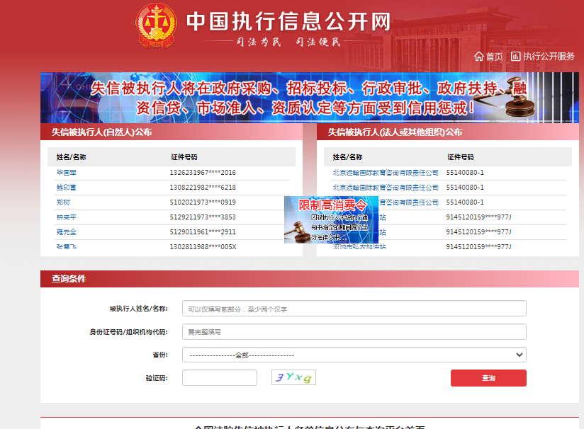

**2.重大税收违法失信主体**-网站截图

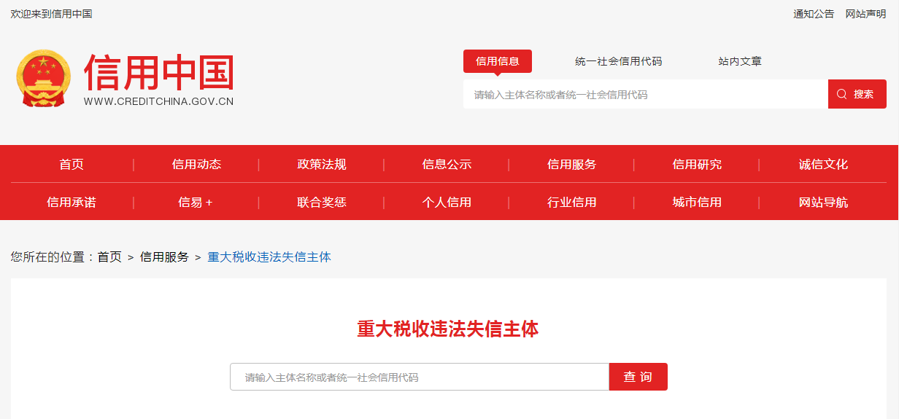

**3.政府采购严重违法失信行为记录名单**-网站截图

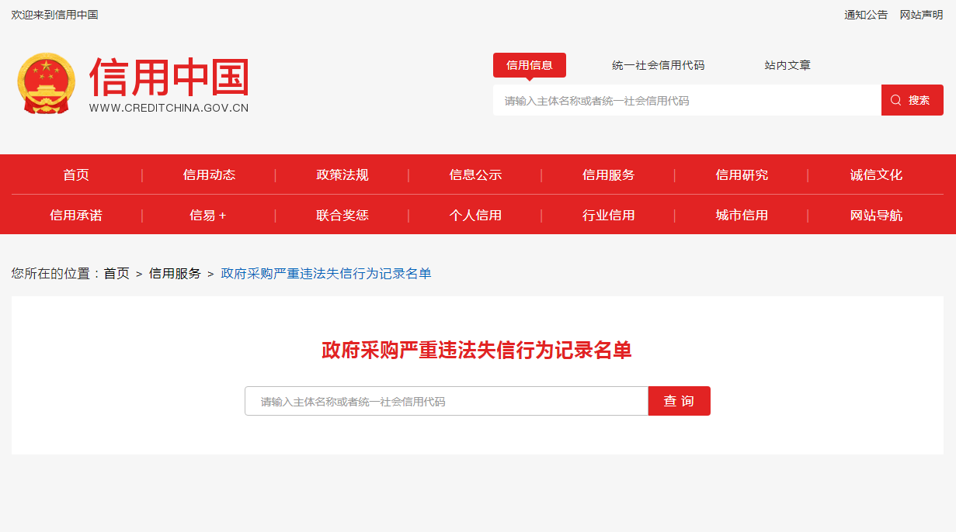

查询截图时间： 年 月 日 时 分（北京时间）

**注：投标单位必须按要求提供自己单位的信用信息查询记录网络截图件。**

**中国政府采购网（www.ccgp.gov.cn）查询**

查询路径：首页—点击“政府采购严重违法失信行为记录名单”—输入企业名称 — 查找后截图

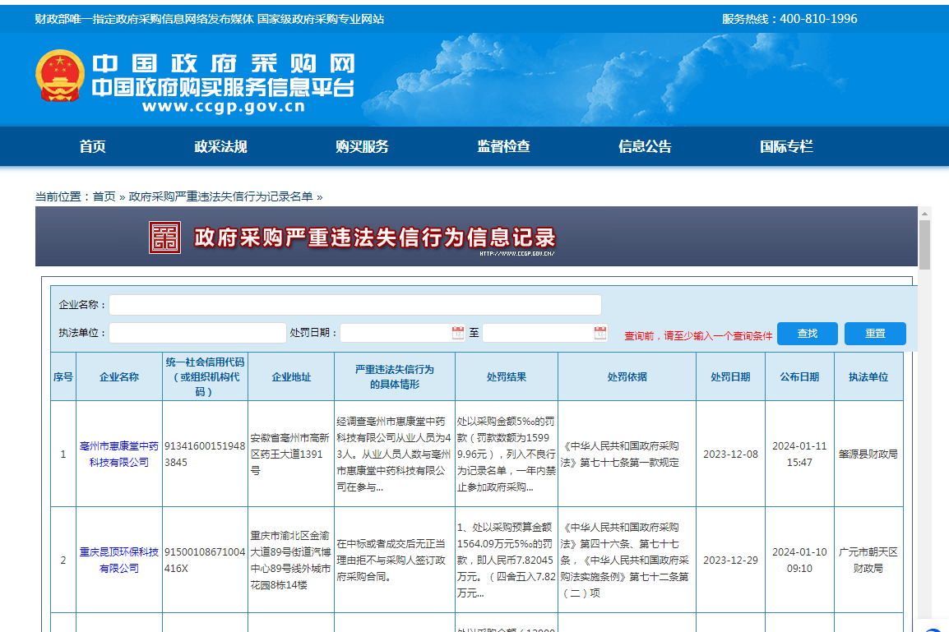

查询截图时间： 年 月 日 时 分（北京时间）

**注：投标单位必须按要求提供自己单位查询记录的网络截图件。**

**9.****投标函**

**致：深圳市中西医结合医院**

我方确认收到贵方 采购货物及相关服务的招标文件（项目编号： ）， (投标人名称、地址)作为投标人已正式授权 (被投标人授权代表全名、职务)为我方签名代表，签名代表在此声明并同意：

1. **我单位愿意遵守招标文件的各项规定，自愿参加投标，并已清楚招标文件的要求及有关文件规定，并严格按照招标文件的规定履行全部责任和义务。**
2. **我们同意本投标文件的投标有效期从提交投标文件的截止之日起 90 日历日内有效，并承诺不予撤销已递交的投标文件。**
3. **我单位已经详细地阅读并完全明白了全部招标文件及附件，包括澄清（如有）及参考文件，我单位完全理解本招标文件的要求，我单位同意放弃对招标文件提出不明或误解的一切权利。**
4. **我单位同意提供采购人与评审委员会要求的有关投标的一切数据或资料。**
5. **我单位理解采购人与评审委员会并无义务必须接受最低报价的投标或其它任何投标，完全理解采购人拒绝迟到的任何投标和最低投标报价不是被授予中标的唯一条件。**
6. **如果我单位未对招标文件全部要求作出实质性响应，则完全同意并接受按无效投标处理。**
7. **我单位已认真核实了投标文件的全部资料，所有资料均为真实资料。我单位对投标文件中全部投标资料的真实性负责，如被证实我单位的投标文件中存在虚假资料的，则视为我单位隐瞒真实情况、提供虚假资料，我单位愿意接受主管部门作出的行政处罚。**
8. **如果我单位提供的声明或承诺不真实，则完全同意认定为我司提供虚假材料，并同意作相应处理。**
9. **我单位是依法注册的法人，在法律、财务及运作上完全独立于本项目采购人、用户单位（如有）。**

**备注：**

**1、投标函中承诺的投标有效期应当不少于招标文件中载明的投标有效期，否则视为无效投标。**

**2、除投标有效期承诺的时间外，本投标函内容不得擅自删改，否则视为无效投标。**

**投标人单位名称（单位盖公章）：**

**全权代表签字：**

**日期**：        年   月   日

注：本谈判响应书必须提供且内容不得擅自删改

**10.项目实施方案**

**11.服务要求偏离表**

|  |  |  |  |  |
| --- | --- | --- | --- | --- |
| **内容** | **招标服务要求**  此栏应按：五、**服务要求**中“**招标服务要求**”内容逐条复制填写，不得删减和漏项） | **投标服务响应**  (投标人应按投标货物或服务实际数据如实填写） | **偏离情况**  （无偏离/正偏离/负偏离） | **偏离简述**  （说明证明材料对应投标文件页码或章节） |
| **服务要求** | 1. |  |  | 见（）页 |
| ...... |  |  | 见（）页 |
| ...... |  |  | 见（）页 |
| ...... |  |  | 见（）页 |
| ...... |  |  | 见（）页 |

此表可根据实际内容自行调整、延长

注：1.请投标人按照**用户需求书中“五.服务要求”表格内容，**自上而下的顺序填写本表并**逐条响应**；。因项目次序混乱、缺项漏项而影响评标结果者，投标人自负其责。

2.**“偏离情况”一栏应如实填写“正偏离”.“负偏离”或“无偏离”。**其中：“正偏离”表示“投标响应优于招标技术要求”，“负偏离”表示“投标响应不满足招标技术要求”，“无偏离”表示“投标响应与招标技术各要求一致”。“投标技术响应”对比“招标技术要求”存在响应不全（包括未响应整项招标技术要求或者未响应一项招标技术要求的部分内容），均视为“负偏离”。

3.**投标人应如实填写《服务要求偏离表》，并按招标文件要求提供相应的“彩页/截图/证书/承诺函/检验报告等”复印件加盖投标人公章，原件备查，并注明证明材料在投标文件中的具体位置；提供的证明资料显示不符合招标文件要求、模糊不清无法判断或未显示是否满足招标文件要求的，投标文件证明资料与偏离表填写内容不一致，****均视为负偏离。**（产品说明书或彩页应为制造商公布或出具的中文产品说明书或彩页；提供外文说明书或彩页的，需同时提供加盖制造商公章的对应中文翻译说明，评标依据以中文翻译内容为准，外文说明书或彩页仅供参考；)

4.“★”条款为不可负偏离条款，投标文件响应为“负偏离”或未响应的，投标文件将按无效投标处理。

**法定代表人或其授权代表签字：**

**投标单位名称（盖章）**

年 月 日

**12.商务要求偏离表**

|  |  |  |  |  |
| --- | --- | --- | --- | --- |
| **内容** | **招标商务要求**  此栏应按：六、商务要求中“**招标商务条款**”内容逐条复制填写，不得删减和漏项） | **投标商务响应**  (投标人应按投标货物或服务实际数据如实填写） | **偏离情况**  （无偏离/正偏离/负偏离） | **偏离简述**  （说明证明材料对应投标文件页码或章节） |
| **售后服务**  **要求** | 1. |  |  | 见（）页 |
| 2. |  |  | 见（）页 |
| ...... |  |  | 见（）页 |
| **验收方式** | 1...... |  |  | 见（）页 |
| ...... |  |  | 见（）页 |
| **报价要求** | 1...... |  |  | 见（）页 |
| ...... |  |  | 见（）页 |
| **付款方式** | ...... |  |  | 见（）页 |
| **服务期限** | ...... |  |  |  |

此表可根据实际内容自行调整、延长

注：1.请投标人按照**用户需求书中“六、商务要求”表格内容，**自上而下的顺序填写本表并**逐条响应**；。因项目次序混乱、缺项漏项而影响评标结果者，投标人自负其责。

2.**“偏离情况”一栏填写如实填写“正偏离”.“负偏离”或“无偏离”，**其中：“正偏离”表示“投标响应优于招标商务要求”，“负偏离”表示“投标响应不满足招标商务要求”，“无偏离”表示“投标响应与招标商务要求一致”。“投标商务响应”对比“招标商务要求”存在响应不全（包括未响应整项招标商务要求或者未响应一项招标商务要求的部分内容），均视为“负偏离”。

3.如果投标实际参数与商务条款内容的响应情况不一致，或招标商务条款中要求提供相关证明材料但投标人未提供的，均视为负偏离。

4.“★”条款为不可负偏离条款，投标文件响应为“负偏离”或未响应的，投标文件将按无效投标处理。

**法定代表人或其授权代表签字：**

**投标单位（盖章）**

年 月 日

**13.同类项目成功案例一览表**

投标人名称__________________

|  |  |  |  |  |  |  |  |
| --- | --- | --- | --- | --- | --- | --- | --- |
| 序号 | 项目名称 | 采购单位 | 时间 | 规模（金额） | 使用科室 | 联系方式 | 证明文件页码 |
| 1 |  |  |  |  |  |  | 见（）页 |
| 2 |  |  |  |  |  |  | 见（）页 |
| ... |  |  |  |  |  |  | 见（）页 |
|  |  |  |  |  |  |  |  |
|  |  |  |  |  |  |  |  |
|  |  |  |  |  |  |  |  |
|  |  |  |  |  |  |  |  |
|  |  |  |  |  |  |  |  |
|  |  |  |  |  |  |  |  |
|  |  |  |  |  |  |  |  |

此表可延长

**法定代表人或其授权代表签字：**________________________

**投标单位（盖章）：**___________________________________

注：须提供合同关键页（需体现合同签订日期）复印件或扫描件加盖投标人公章，原件备查。

**14.诚信承诺函（**评分中涉及的承诺及声明函**）**

深圳市中西医结合医院：

我单位承诺，在参与政府采购活动中不存在出现诚信相关问题且在相关主管部门处理措施实施期限内，如若投标文件与事实情况不符，我单位自愿承担“隐瞒真实情况，提供虚假资料”以及其他一切不利的法律后果。

我单位承诺，在参加政府采购活动中没有出现下列行为之一：

（一）投标截止后，无正当理由撤销其投标行为，导致项目无法正常开评标的；

（二）未按《采购条例》规定签订、履行采购合同，严重影响采购人日常工作的；

（三）在投标文件中未说明且未经采购人同意，将中标项目分包给他人，情节严重的；

（四）严重违反合同约定，擅自降低货物质量等次和售后服务，货物、工程或者服务存在严重质量问题的；

（五）严重违反合同约定，未能完成全部货物、服务或工程项目，中途停止配送或者变相增加费用的；

（六）捏造事实、提供虚假材料进行质疑的；

（七）假冒他人名义质疑的；

（八）无正当理由拒不配合进行质疑调查的。

特此承诺。

**法定代表人或其授权代表：（签字）**________

**投标单位：（盖章）**________

年 月 日

**15.其他：投标人资格声明材料、通过认证的证书等，投标人符合“招标文件”规定的证明文件，及投标人认为必要提供的其他内容。**

（1）投标人基本情况简介，格式自拟，包括但不限于经营范围、依法纳税记录等；

（2）通过认证的证书（注：须提供投标产品证书扫描件，原件备查。）

（3）其他

注：投标人认为必要提供，请自行提供相应资料（已在投标文件中体现的资料请勿重复提供），以上资料若为复印件或扫描件需加盖投标人公章，原件备查。

**报价单**

**项目编号：SZSZXYJHYY202401003**

投标单位：

|  |  |  |  |
| --- | --- | --- | --- |
| **序号** | **项目名称** | **投标总价（元）** | **备注** |
| 1 | 孕前优生移动登记报告查询系统升级 | 注：正本空白，超预算将导致投标无效 |  |

**附：分项报价**（如有）注：报价单的投标总价应与本表中的报价合计金额一致。

|  |  |  |  |  |
| --- | --- | --- | --- | --- |
| **序号** | **内容** | **数量/单位** | **投标单价（元）** | **合计（元）** |
| 1 |  |  |  | 注：正本空白 |
| 2 |  |  |  | 注：正本空白 |
| 3 |  |  |  | 注：正本空白 |
| 4 |  |  |  | 注：正本空白 |
| **投标总价（元）** | | | | 注：正本空白，超预算将导致投标无效 |

全权代表签字（盖公章）：

备注：1.投标报价以人民币为结算单位，投标报价总额为综合报价，包含完成本项目所需的全部费用。

2.报价单须法定代表人或授权委托人签名，并加盖公章。

3.报名预审：递交一份正本，须包含已填写的报价单（报价（报价总额）为空白）。

4.谈判现场：递交密封的投标文件副本（5本）和单独密封的报价单（一份）

①报价单的内容须与预审时提交的产品目录一致，如不一致，以预审时提交的投标内容为准；②投标文件副本报价单中须填写报价（报价总额），且与单独密封的报价单内容，报价金额均一致；③单独密封的报价单必须盖公章并单独用信封密封，不与投标文件副本一起密封。

5.同一项目出现两个及以上报价，按规定又无法确定哪个是有效报价，将作为无效投标处理。

6.报价总价金额与按单价汇总金额不一致的，以单价金额计算结果为准。

7.根据《中华人民共和国财政部令第87号-政府采购货物和服务招标投标管理办法》第六十条规定：评标委员会认为投标人的报价明显低于其他通过符合性审查投标人的报价，有可能影响产品质量或者不能诚信履约的，应当要求其在评标现场合理的时间内提供书面说明，必要时提交相关证明材料；投标人不能证明其报价合理性的，评标委员会将其作为无效投标处理。